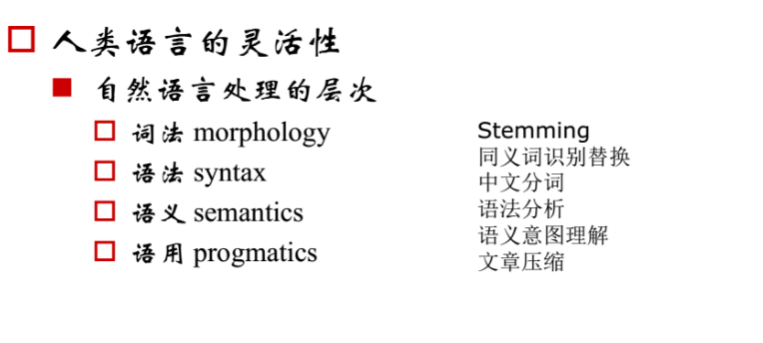
学习路线：https://blog.csdn.net/qq_36330643/article/details/80077771

使用外部知识库——tf-idf，还可以加上词语出现的位置进行权重增幅。（推荐）
不使用外部知识库——主要根据文本本身的特征去提取:比如在文本中反复出现且关键词附近出现关键词的概率非常大，因此就有了TextRank算法。（实现包括FudanNLP和SnowNLP)。类似于PageRank算法；ICTCLAS则是从另外一个思路出发，即一个词如果是关键词那么它反复出现并且左右出现不同的词语的概率非常高。即左右熵比较高。

关键词抽取也可以分为两种：
1.仅仅把词语抽取出来，实现较简单，比如：FundanNLP、jieba、SnowNLP。
2.连词和短语一起抽取出来，这个还需要增加短语抽取这一步骤，实现如：ICTCLAS、ansj_seg等，可以把类似于“智能手机”、“全面深化改革”、“非公有制经济”这些短语抽取出来。（对于聚类或者分类来说，很明显短语比词语更有价值）

